**实验设计**

**实验内容：**

1. **打开所给数据集中的annos文件夹，任选几条文本，使用现有大语言模型实现文本增强。模型选择不限，例如：学校的码上平台、百度的文心一言、阿里的千问、OpenAI的GPT4等。**

**实验步骤：**

* 请比较使用不同的大语言模型生成的句子的优劣。
* 请比较使用不同的提示模板生成的句子的优劣。提示模板可以选择使用与论文一致的内容：Rewrite this image caption.也可以自己思考尝试使用其他的模板。
* 尝试让大模型生成多条文本。希望你可以在尝试中进行思考、观察，得到一定的结论。

示例如下：

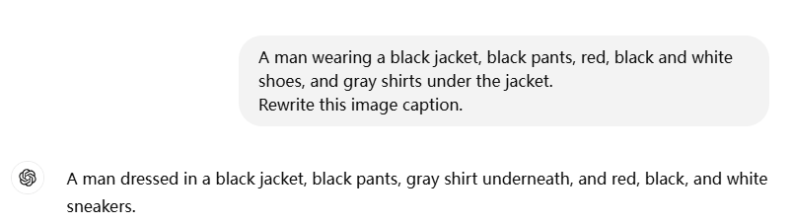

1. **复现所给实验代码，分别记录使用增强文本训练出的模型的检索结果和原始模型的检索结果，并将二者实验指标进行对比。**

**实验步骤：**

* 下载所给代码和数据集
* 环境准备：

在原有环境RSTT上，安装该文件夹下的requirements.txt。（也可以跳过此步，运行代码时报错缺少什么安装包，直接pip install 安装包名字也可。）

将文件夹内的nltk包放置在环境目录下，否则会出现报错。该包是NLP领域常用的一个工具包。（例如：C:/Users/dell/anaconda3/envs/RSTT）

环境配置完成后，按照上节课的教程，在pycharm中选择原有的环境RSTT即可。

* 完善配置文件：

打开代码目录下的config/config_test.yaml文件，将下方标红的三个路径更换为自己保存的绝对路径。

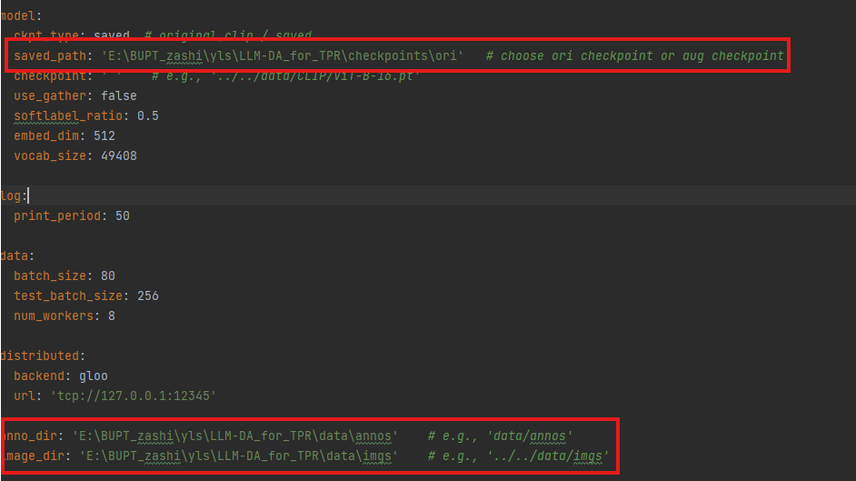

* 运行代码：

本代码的函数入口是text.py文件，用于模型的推理。

可以在命令行中直接输入python test.py运行，也可以直接点击运行按钮运行代码。

* 实验结果演示：

使用CPU进行推理时间较长，预计需要2~3分钟。本次实验所用数据集为RSTPReid数据集。

使用原始文本训练的模型的推理结果：

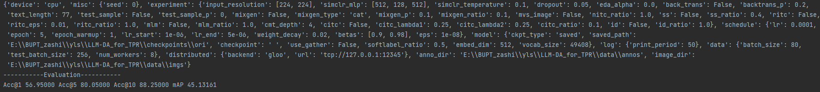

使用增强文本训练的模型的推理结果：

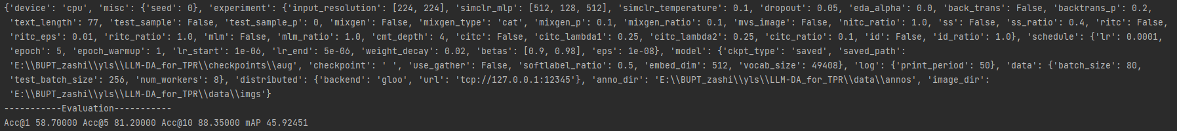

如果经过以上步骤，你得到了与上图一样的实验结果，证明你的实验完成了！